Происхождение денег, их виды и функции
Деньги – это товар, играющий роль всеобщего эквивалента. Деньги – это общепризнанное средство обращения, это средство выражения стоимости товарных ресурсов, участвующих в хозяйственной жизни. Деньги возникли свыше четырех тысяч лет тому назад и прошли длительный период исторического развития.
В развитии денег выделяют 4 этапа:
1-й этап – товарные деньги – до VII в. до н.э. (натуральное хозяйство, при товарообмене использовали металлы, украшения, оружие, орудия труда, позже металлические слитки);
2-й этап – монетные деньги – VII в. до н.э. - XIX в. Первые золотые монеты появились около 550 лет до н.э. в Лидийском государстве (в Древнем Риме при храме богини Юноны). В Киевской Руси первые чеканные монеты относятся к IX - X вв. В России первый рубль появился в XII в. (копейка, алтын, гривна, полтина, червонец – изготавливались из серебра). Каждая монета несет на себе важные сведения. Сторона, на которой изображается герб, (лицевая сторона) называется аверс, оборотная сторона – реверс. Надпись на монете – легенда. Стоимость монеты – номинал. Ребро чеканной монеты – гурт;
3-й этап – бумажные деньги - XIX - XX вв. Бумажные банкноты появились впервые в Китае в 100 г., а в России в 1769 г. при Екатерине II под названием ассигнация;
4-й этап – электронные деньги – с середины XX вв.
Деньги бывают:
1) Металлические: - металлические монеты из сплавов (медные, никелевые, алюминиевые); - золотые и серебряные монеты.
2) Бумажные: - казначейские билеты – мелкие бумажные деньги, выпускаемые государственным казначейством (характерны для слаборазвитых стран, в России их нет); - банкноты - банковские билеты, выпускаемые центральным банком государства; - чеки – денежные документы установленной формы, содержащий приказ о выплате держателю чека определенной суммы.
3) Электронные – пластиковые карточки, означают перевод денег со счета на счет, начисление процентов и другие операции посредством передачи электронных сигналов.
Деньги должны обладать следующими качествами: неподдельность, удобство пользования, износостойкость, делимость, однородность. Существуют следующие виды денежных средств:
1) наличные деньги – бумажные деньги и разменные монеты;
2) безналичные деньги – денежные средства на счетах в банках;
3) электронные деньги – пластиковые карточки.
Новым видом денежных средств является криптовалюта - разновидность цифровой валюты, создание и контроль за которой базируются на криптографических методах (биткоин). Сущность денег как экономической категории проявляется в их функциях, которые выражают внутреннюю основу содержания денег. Деньги выполняют следующие пять функций:
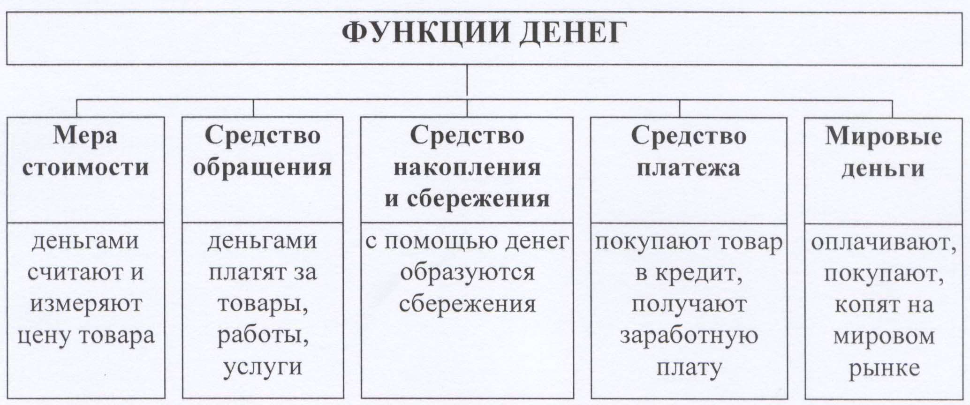
- мера стоимости – деньги являются единицей счета, т.е. единицей, на основе которой назначаются цены и ведутся счета;
- средства обращения – деньги обслуживают процесс обращения товаров и доведения товаров до потребителя;
- средства накопления – накопления осуществляются на расчетном, депозитном, валютном счетах, вложением в виде ценных бумаг и вложением в производственные мощности;
- средства платежа – деньги обслуживают сферу финансово-кредитных отношений между государством и предприятиями, банками, страховыми компаниями, населением, т.е. погашают долговые обязательства;
- мировые деньги – деньги обслуживают расчеты между государствами, эту функцию выполняет свободно конвертируемая валюта. Эмиссия - это выпуск в обращение денег и ценных бумаг. Денежная эмиссия представляет собой выпуск дополнительных денежных средств в обращение. Это приводит к увеличению денежной массы.
Инфляция, ее сущность и формы ее проявления
Инфляция – процесс обесценивания денег, повышение общего уровня цен.
Инфляция – кризисное состояние денежной системы, означающее обесценивание денег, происходящее вследствие того, что наличных денег становится больше, чем нужно. Деньги во время инфляции не могут выполнять свои функции, не могут осуществлять платежные операции, не могут обслуживать обращение товаров и не могут выполнять функцию накопления. Формы проявления (признаки) инфляции: - неравномерный рост цен на товары и услуги, что приводит к обесцениванию денег и снижению покупательской способности; - увеличение денежной массы в обращении; - равновесие на рынке нарушается в сторону спроса; - нестабильность курса национальной валюты по отношению к другим валютам; - увеличение цены золота, выраженной в национальной денежной единице.
Существуют следующие виды инфляции (в зависимости от темпов роста цен):
- умеренная (ползучая) –до 10 % в год – характеризуется постепенным, незначительным повышением цен на товары;
- галопирующая – 10 – 50 % в год, иногда до 100 % - характеризуется скачкообразным повышением цен, увеличивается эмиссия денег, появляются более крупные денежные купюры;
- гиперинфляция – свыше 100 % в год – сочетается с экономическим кризисом, из оборота уходит мелкая денежная единица.

Финансы и финансовая система РФ
Финансы – это совокупность денежных отношений, в процессе которых осуществляется формирование и использование фондов денежных средств.
Финансовая система – совокупность различных сфер финансовых отношений, в процессе которых образуются и используются фонды денежных средств.
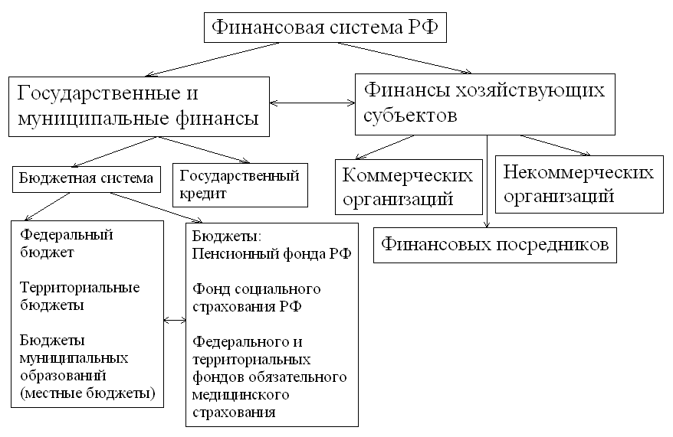
Органы защиты прав потребителя финансовых услуг:
- Федеральная служба по надзору в сфере защиты прав потребителей и благополучия человека (Роспотребнадзор). Выработка и реализация государственной политики и нормативное правовое регулирование в сфере защиты прав потребителей, организация и осуществление федерального государственного надзора в области защиты прав потребителей;
- Центральный банк Российской Федерации (Банк России). С 01.09.2013 г. – единый регулятор на финансовых рынках, обеспечивающий стабильность и развитие национальной платежной системы и финансового рынка Российской Федерации, а также защиту интересов вкладчиков и кредиторов;
- Министерство финансов Российской Федерации (Минфин России). Выработка государственной политики и нормативное правовое регулирование в сфере страховой, валютной, банковской деятельности, кредитной кооперации, микрофинансовой деятельности, финансовых рынков, государственного регулирования деятельности негосударственных пенсионных фондов, управляющих компаний;
- Федеральная антимонопольная служба Российской Федерации (ФАС России). Антимонопольное регулирование, контроль и надзор за соблюдением законодательства в сфере защиты конкуренции на рынке финансовых услуг, а также государственный надзор за соблюдением законодательства о рекламе;
- Федеральная налоговая служба Российской Федерации (ФНС России). Контроль и надзор над соблюдением требований к контрольно-кассовой технике, порядком и условиями ее регистрации и применения;
- Государственные органы исполнительной власти в субъектах Российской Федерации и органы местного самоуправления. Создание межведомственных комиссий и координационных советов по защите прав потребителей, рассмотрение жалоб и консультирование потребителей, обращение в суды в защиту прав потребителей, в т.ч. неопределенного круга потребителей;
- Суды. Выпуск информационных писем, постановлений, обзоров и прочих документов, обобщающих судебную практику, вынесение постановлений о прекращении и предотвращении дальнейшего нарушения прав потребителей;
- Общественные объединения потребителей. Общественный контроль, участие в разработке требований к финансовым услугам, распространение информации о правах потребителей и необходимых действиях по их защите, обращение в суды и органы прокуратуры.
Ув. студенты, ознакомьтесь с предложенным материалом, законспектируйте основные понятия и ответьте на вопросы:
- Роль деньг в формировании семейного бюджета;
- Влияние инфляции на семейный бюджет;
- Влияние финансовой системы государства на жизнеобеспечение отдельных граждан.

